МКДОУ детский сад «Берёзка»

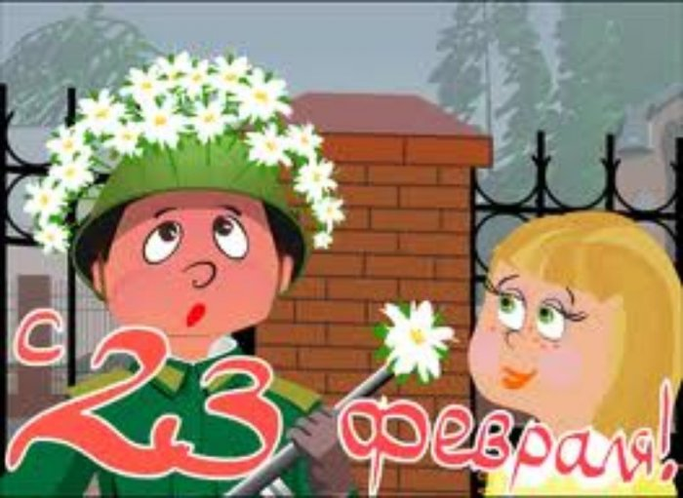

Воспитатель Харитонова С.Н.

2014 год

**«Наши папы – молодцы!»**

*Праздник для детей и родителей, посвященный Дню защитника Отечества*

**Задачи**. Развивать двигательные навыки: ловкость, быстроту; прививать любовь к Родине, воспитывать чувство патриотизма, уважение к победам и неудачам других.

**Ход праздника**

*Дети входят в зал под марш, выстраиваются лицом к зрителям.*

**Ведущий.**

Кто научит гвоздь забить,

Даст машину порулить

И подскажет как быть смелым,

Ловким, сильным и умелым.

Все вы знаете, ребята!

Это наш любимый …

Все дети хором – папа!

**Ведущий**. Сегодня мы приготовили для вас небольшой сюрприз. А сейчас дети подарят вам танец.

*Дети исполняют танец «Бравые солдаты »*

**Ведущий.**

- Ребята, а вы знаете какой скоро праздник?

*Дети.*  День защитника Отечества.

**Ведущий**. Правильно! Это праздник наших пап.

- А какие наши папы?

*Дети.* Сильные, смелые, любимые, добрые и т.д.

**Ведущий**. Папы для нас очень важны,

Папы наши нам очень нужны.

**Ведущий:** Сегодня мы будем играть вместе с папами, дедушками. Защитник Отечества должен обладать смелостью, решительностью, мужеством, выносливостью. Эти качества пригодятся в наших соревнованиях. Сегодня мы посмотрим. Как вы справитесь с заданиями, а девочки будут помогать.

Ребята, вы знаете, как во время учений, военных действий доставляют донесение в штаб. Сделать это надо быстро, преодолевая разные препятствия. На пути у вас болото (напротив ребенка раскладываются небольшие кольца – «кочки» ).

**1 задание:** По сигналу ребенок бежит по «кочкам», проползает через ворота».

**2 задание:** «Перенос снарядов» (участвуют папы и дети).

Команды строятся цепочкой на расстоянии полметра друг от друга. На одном конце ставят ящик с мячами разной величины, на другом – стоит пустой ящик. Участники по цепи передают «снаряды» на другой конец колонны. Выигрывает команда, которая быстрее и без ошибок выполнит задание.

**3 задание:** «Меткий бросок».

Девочки кладут мешочек с песком на голову и движутся на противоположную сторону и отдают папам, а папы бросают мешочек в корзину.

**4 задание** «Минное поле».

По залу расставлены кегли. По сигналу мальчики с завязанными глазами стараются как можно больше собрать кегли в свою коробку за 30 сек.

**Ведущий:** А сейчас самое время сделать небольшой привал.

Дети рассказывают стихи

У меня пока игрушки:

Танки, пистолеты, пушки,

Оловянные солдаты,

Бронепоезд, автоматы.

А когда настанет срок,

Чтоб служить спокойно мог,

Я с ребятами в игре

Тренируюсь во дворе.

Я жду с нетерпением

Папу с работы.

Всегда мне в портфеле

Приносит он что-то.

Мой папа находчивый,

Умный и смелый.

Ему по плечу

Даже сложное дело.

Мой папа весёлый,

Но строгий и честный.

С ним книжки читать

И играть интересно.

И скучно без папы

На санках кататься.

Никто не умеет

Так громко смеяться.

Мой папа – волшебник,

Он самый хороший.

Он вмиг превращается

В то, что попросишь.

Он может стать клоуном,

Тигром, жирафом.

Но лучше всего

Он умеет быть папой.

Может он в футбол играть

Может книжку прочитать,

Может суп мне разогреть,

Может мультик посмотреть,

Может прокатить меня

Вместо быстрого коня

Для меня всегда герой,

Самый лучший папа мой

Спешу поздравить от души  
С Днём Армии и Флота!  
Защитой Родины служить —  
Хорошая работа!

Я знаю, что папа мой тоже когда –то   
Был очень хорошим и смелым солдатом.   
Я папу люблю и его непременно   
Поздравить хочу в этот праздник военный…

Папу поздравляю

С праздником мужским:

В юности, я знаю,

В армии служил.

Значит тоже воин

Хоть не командир.

Двадцать третьего февраля   
Поздравляем мужчину не зря:   
Так надежно мужское плечо.   
Поздравляем тебя горячо!

**«Попади в цель» *(****Участники разбиваются на две команды. Каждая команда пытается забросить как можно больше игрушек в свою корзину)*

**«Кто быстрее?»** (*нужно как можно быстрее дойти до ориентира и обратно папе совместно с ребёнком(папа ставит ребёнка себе на ноги).*

**Ведущий.** Вот и подходит к концу наша программа. Наши участники успешно сдали экзамен, показали себя настоящими защитниками Родины. На таких воинов всегда можно положиться, они защитят наши границы от врагов, сберегут мир!

Мы от всей души поздравляем наших пап с этим замечательным праздником, желаем семейного счастья, успехов во всех делах, отменного здоровья и всегда хорошего настроения!

*Дети вручают подарки папам.*